第十二章 食品中维生素的测定

【教学目标】：
1.掌握维生素的概念，各种维生素的性质及生理功能和相关知识；
2.了解各类维生素的检测方法，熟练地掌握分光光度计的操作技能。

维生素是人体必需的一类有机营养素。它们的化学组成相互之间差异很大，但对于其他营养素在体内的正常代谢都起着不可缺少的催化作用。维生素一般不能在体内合成，而必须从食物中摄取。根据其溶解性，习惯上将维生素分为两大类：一类为脂溶性维生素，主要包括维生素A、维生素D和维生素E：一类为水溶性维生素，主要包括B族维生素和维生素C（即抗坏血酸）。
一、脂溶性维生素的标准测定方法
(一)胡萝卜素的纸层析法（GB12389-90）
本方法适用于植物性食物和含有植物性食物的混合食物中胡萝卜素的测定，其最小检出限为0.11μL。
1.原理
以丙酮和石油醚提取食物中的胡萝卜素及其他植物色素；以石油醚为展开剂进行纸层析，胡萝卜素极性最小，移动速度最快，从而与其他色素分离；剪下含胡萝卜素的区带、洗脱后于450nm波长下定量测定。
2、试剂
（1）石油醚（沸程30~60℃）：同时是展开剂。
（2）丙酮：分析纯。
（3）丙酮＋石油醚（3:7）(v/v)。
（4）无水硫酸钠：分析纯。
（5）5% 硫酸钠溶液。
（6）1：1 氢氧化钾溶液：取50g氢氧化钾，溶于50mL水。
（7）无水乙醇：需经脱醛处理。
（8）β-胡萝卜素标准溶液：取5mgβ-胡萝卜素标准品，溶于10ml三氯甲烷中，浓度约为500μg/mL,准确测其浓度。
取标准溶液10.0μL，加正已烷3.00ml，混匀，测吸光值，比色杯厚度1cm，以正已烷为空白，入射光波长450nm，平行测定三分，取均值。
计算分式：
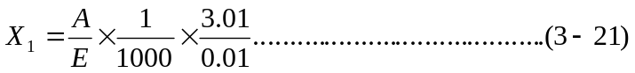
式中：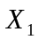－胡萝卜素标准溶液浓度，mg/mL;
A－吸光值；
E－β-胡萝卜素在正已烷溶液中，入射光波长450nm，比色杯厚度为1cm，溶液浓度为1μg/ml的吸光系数，为0.2638；
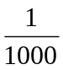－将μg/ml换算成mg/ml;
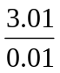－测定过程中稀释倍数的换算；
        - β-胡萝卜素标准使用液；将已标定的标准液用石油醚准确稀释后，每毫升溶液相当50μg.避光保存于冰箱中。
3.仪器和设备
（1）实验室常用设备。
（2）玻璃层析缸。
（3）分光光度计。
（4）旋转蒸发器，具150mL球形瓶。
（5）恒温水浴锅。
（6）皂化回馏装置。
（7）点样器或微量注射器。
（8）新华滤纸：定性，快速或中速，101号。
4.样品的采集和处理
（1）粮食：样品用水洗三次，置60℃烤箱中烤干，磨粉，贮于塑料瓶内，放一小包樟脑精，盖紧瓶塞保存，备用。
（2）蔬菜与其他植物性食物：取可食部用水冲洗三次后，用纱布吸去水滴，切碎，用匀浆器制成匀浆，贮于塑料瓶内，冰箱内保存备用。
5.测定步骤（以下步骤需在避光条件下进行）
（1）样品提取
①取适量样品，相当于原样1－5g（含胡萝卜素约20－80μg）的匀浆，粮食样品视其胡萝卜素含量而定，置100mL，带塞锥形瓶中，加入丙酮20mL，石油醚5mL，振摇1min，静置5min，将提取液转入盛有100mL5% 硫酸钠溶液的分液漏斗中，再与锥形瓶中，加入10mL，丙酮＋石油醚混合液，振摇1min，静置5min，将提取液并入分液漏斗中。如此提取2－3次，直至提取液无色为止。
②植物油和高脂肪样品，需先皂化，取适量样品（小于10g），加脱醛乙醇30mL再加10mL1：1，氢氧化钾溶液，回流加热30min，然后用冰水使之迅速冷却，皂化后样品用石油醚提取，直至提取液无色为止。
（2）洗涤
①将提取液[5.（1）①] 静置分层，弃去下层水溶液，反复用5% 硫酸钠溶液振摇洗涤，每次约15mL，直至下层水溶液清亮为止。
②将皂化后样品提取液[5.（1）②]用水洗涤至中性。
③将①或②的石油醚提取液通过盛有10g无水硫酸钠的小漏斗，漏入球形瓶，用少量石油醚分数次洗净分液漏斗和无水硫酸钠层内的色素，洗涤液并入球形瓶内。
（3）浓缩与定容
将上述球形瓶内的提取液于旋转蒸发器上减压蒸发，水浴温度为60℃，蒸发至约1ml时，取下球形瓶，用氮气吹干产即加入2.00mL石油醚定容，备层析用。
（4）纸层析
①点样：在18cm×30cm滤纸下端距底边4cm处作一基线，在基线取A、B、C、D四点（如图3-8所示），吸取0.100－0.400mL浓缩液[5.(3)] 在AB和CD间迅速点样.
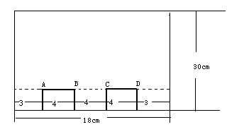
图3-8
②展开：待纸上所点样液自然挥发干后，将滤纸卷为圆筒状，置于预先用石油醚饱和的层析缸中，进行上行展开。
③洗脱：待胡萝卜素与其他色素完全分开后，取出滤纸，自然挥发干石油醚，将位于展开剂前沿的胡萝卜素层析带剪下，产即放入盛有5mL石油醚的具塞试管中，用力振摇，使胡萝卜素完全溶于溶剂中。
（5）比色测定
用1cm比色杯，以石油醚调节零点，于450nm波长下测吸光度，以其值从标准曲线上查出萝卜素的含量，供计算时使用。
（6）标准曲线绘制
取β－胡萝卜素标准使用液（浓度为50μg/mL）1.00，2.00，3.00，4.00，6.00，8.00mL，分别置于100mL具塞锥形瓶中，按样品测定步骤进行操作，点样体积为0.100mL，标准曲线各点胡萝卜售量依次为2.50，5.00，7.50，10.00，15.00，20.00μg.为测定低含量样品，可在0至2.50μg间加做几点，以胡萝卜素含量为横坐标，以吸光度为纵坐标绘制标准曲线（见图3-9）。
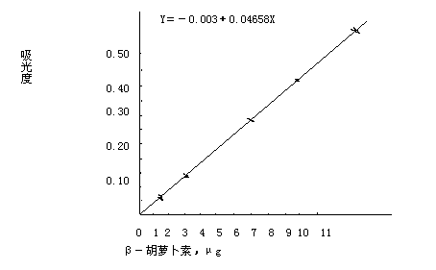
图3-9实测图例胡萝卜素标准曲线图
6.计算
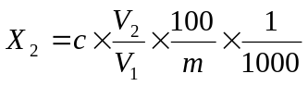……………….（3-22）
式中：X₂ ――样品中胡萝卜素的含量，以β－胡萝卜素计，mg/100g;
c—在标准曲线上所查得的胡萝卜素的含量，μg；
V₁ ――点样体积，mL；
V₂――样品石油醚提取液缩后的定容体积，mL；
m—样品质量，g.
7.结果的允许差
同一实验室平行测定或重复测定结果的相对偏差绝对值≤10％。

（二）维生素A和维生素E的高效液相色谱法（GB 12388－90）
本方法适用于食物中维生素A和维生素E的测定。
1.原理
样品中的维生素A及维生素E经皂化提取处理后，将其从不可皂化部分提取至有机溶剂中。用高效液相色谱法C₁₈反相柱将维生素A和维生素E分离，经紫外检测器检测，并用内标法定量测定。最小检出量分别为维生素A：0.8ng;α-生育酚：91.8ng；γ－生育酚：36.6ng；δ生育酚：20.6ng。
2.试剂
实验用水为蒸馏水；试剂不加说明为分析纯。
（1）无水乙醚：不含有过氧化物。
①过氧化物检查方法：用5mL乙醚加1mL 10%碘化钾溶液，振摇1min，如有过氧化物则放出游离碘，水层呈黄色，或加4滴5g/L淀粉液，水层呈蓝色。该乙醚需处理后使用。
②去除过氧化的方法：重蒸乙醚时，瓶中放入纯铁丝或铁末少许。弃去10％初馏液和10％残馏液。
（2）无水乙醇：不得含有醛类物质。
①检查方法：取2mL银铵溶液于试管中，加入少量乙醇，摇匀，再加入10%氢氧化钠溶液，加热。放置冷却后，若有银镜反应则表示乙醇中有醛。
②脱醛方法：取2g硝酸银，溶于少量水中。取4g氢氧化钠溶于温乙醇中。将两者倾入1L乙醇中，振摇后，放置暗处2天（不时摇动，促进反应），经过滤，置蒸馏瓶中蒸馏，弃去初蒸出的50mL。当乙醇中含醛较多时，硝酸银用量适当增加。
（3）无水硫酸钠
(4) 甲醇：重蒸后使用。
(5) 重蒸水 水中加少量高猛酸钾，临用前蒸馏。
(6)抗坏血酸溶液（10%）（m/V）:临用前进行配制。
(7)1:1氢氧化钾溶液 氢氧化钠溶液（10%）.
(8)硝酸银溶液（5%）（m/V）
(9)银氨溶液：加氨水至5%硝酸银溶液中，直至生成的沉淀重新溶解为止，再加10%氢氧化钠溶液数滴，如发生沉淀，再加氨水直至溶解。
(10)维生素A标准液：视黄醇（纯度85％）或视黄醇乙酸酯纯度90％）经皂化处理后使用。用脱醛乙醇溶解维生素A标准品，使其浓度大约为1mL相当于1mg视黄醇。临用前用紫外分光光度法分别标定其准确浓度。
(11)维生素E标准液：α－生育酚（纯度95％）γ－生育酚（纯度95%）δ生育酚（纯度95%）用脱醛乙醇分别溶解以上三种维生素E标准品，使其浓度大约为1mL相当于1mg.临用前用紫外分光光度法分别标定此三种维生素E的准确浓度。
(12)内标溶液：称取苯并[e]芘（纯度98％），用脱醛乙醇配制成每毫升相当于10μg苯并[e]芘的内标溶液。
(13)pH1-14试纸
3.仪器和设备
(1)实验室常用设备。
(2)高压液相色谱仪带紫外分光检测器。
(3)旋转蒸发器。
(4)高速离心机。小离心管：具塑料盖1.5－3.0mL塑料离心管（与高速离心机配套）。
(5)高纯氮气。
(6)恒温水浴锅。
(7)紫外分光光度计。
4. 操作步骤
(1)样品处理
①皂化
称取1－10g样品（含维生素A约3μg，维生素E各异构体约为40μg）于皂化瓶中，加30mL无水乙醇，进行搅拌，直到颗粒物分散均匀为止。加5mL100g/L抗坏血酸，苯并[e]芘标准液2.00mL，混匀。加10mL1:1氢氧化钾溶液，混匀。于沸水浴上回流30min使皂化完全。皂化后立即放入冰水中冷却。
②提取
将皂化后的样品移入分液漏斗中，用50mL水分2－3次洗皂化瓶，洗液并入分液漏斗中。用约100mL乙醚分两次洗皂化瓶及其残渣，乙醚液并入分液漏斗中。如有残渣，可将此液通过有少许脱脂棉的漏斗滤入分液漏斗。轻轻振摇分液漏斗2min，静置分导，弃去水层。
③洗涤
用约50mL水洗分液漏斗中的乙醚层，用pH试纸检验水层不显碱性（最初水洗轻摇，逐次振摇强度可增加）。
④浓缩
将乙醚提取液经过无水硫酸钠（约5g）滤入与旋转蒸发器配套的250－300mL球形蒸发瓶内，用约10mL乙醚冲洗分液漏斗及无水硫酸钠3次，并入蒸发瓶内，并将其接至旋转蒸发器上，于55℃水浴中减压蒸馏并回收乙醚，待瓶中剩下约2mL乙醚时，取下蒸发瓶，立即用氮气吹掉乙醚。产即加入2.00mL乙醇，充分混合，溶解提取物。
⑤将乙醇液移入一小塑料离心管中[3.(4)]，离心5min（5000r/min）.上清液供色谱分析。如果样品中维生素含量过少，可用氮气将乙醇液吹干后，再用乙醇重新定容。并记下体积比。
(2)标准曲线的制备
①维生素A和维生素E标准浓度的标定方法
取维生素A和各维生素E标准液若干微升，分别稀释至3.00mL乙醇中，并分别按给定波长测定各维生素的吸光值。用比吸光系数计算出该维生素的浓度。测定条件如表3-2所示。
表3-2
标准 | 加入标准的量 S,uL | 比吸光系数E^{1%}_{cm} | 波长  λ，nm
视黄醇  γ－生育酚  δ－生育酚  α－生育酚 | 10.00  100.0  100.0  100.0 | 1835  71  92.8  91.2 | 325  294  298  298
浓度计算：
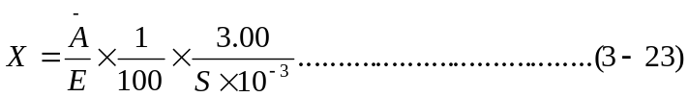
式中：－某维生素浓度，g/mL;
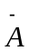－维生素的平均紫外吸光值；
S－加入标准的量，μL。
E－某种维生素1%比吸光系数；
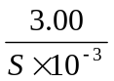－标准液稀释倍数。
②标准曲线的制备
本方法采用内标法定量。把一定量的维生素A、γ－生育酚、α－生育酚、δ－生育酚及内标苯并〔e〕芘液混合均匀。选择合适灵敏度，使上述物质的各峰高约为满量程70%，为高浓度点。高浓度的为低浓度点（其内标苯并〔e〕芘的浓度值不变），用此二种浓度的混合标准进行色谱分析，结果见色谱图。维生素标准曲线绘制是以维生素峰面积与内标物峰面积之比为纵坐标，维生素浓度为横坐标绘制，或计算直线回归方程。如有微处理机装置，则按仪器说明用二点内标法进行定量。
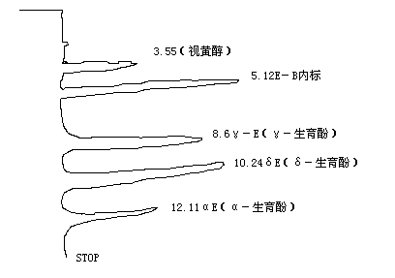
图3-10 维生素A和维生素E色谱图
本方法不能将β－E和γ－E分开，故γ－E峰中包含有β－E峰。
（3）高效液相色谱分析
色谱条件（推荐条件）
预柱：ultrasphere ODS 10µm,4mm×4.5cm。
分析柱：ultrasphere ODS5µm,4.6mm×25mm。
流动相：甲醇：水=98：2，混匀，于临用前脱气。
紫外检测器波长：300nm。量程0.02。
进样量：20µL。
流速：1.7ml/min。
（4）样品分析
取样品浓缩液20µl，待绘制出色谱图及色谱参数后，再进行定性和定量。
①定性：用标准物色谱峰的保留时间定性。
②定量：根据色谱图求出某种维生素峰面积与内标物峰面积的比值，以此值在标准曲线上查到其含量。或用回归方程求出其含量。
5、计算
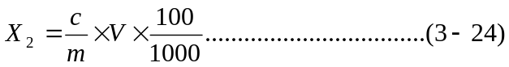
式中：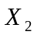－某种维生素的含量，mg/100g；
c－由标准曲线上查到某种维生素含量，μg/mL；
V－样品浓缩定容体积，ml；
M－样品质量，g。
用微处理机二点内标法进行计算时，按其计算公式计算或由微机直接给出结果。
6、结果的允许差
同一实验室，同时测定或重复测定结果相对偏差绝对值≦10%。
（三）维生素A的比色法（GB12388-90）
本方法适用于食物中维生素A的测定。
1、原理
维生素A在三氯甲烷中与三氯化锑相互作用，产生蓝色物质，其深浅与溶液中所含维生素A的含量成正比。该蓝色物质虽不稳定，但在一定时间内可用分光光度计于620nm波长处测定其吸光度。
2、试剂
本实验用水均为菡馏水。
(1)无水硫酸钠。
(2)乙酸酐。
(3)乙醚：同本章维生素A和维生素E的高效液相色谱法。
(4)无水乙醇：同维生素A和维生素E的高效液相色谱法。
(5)三氯甲烷：应不含分解物，否则会破坏维生素A。
①检查方法：三氯甲烷不稳定，放置后易受空气中氧的作用生成氯化氢和光气。检查时可取少量三氯甲烷置试管中加水少许振摇，使氯化氢溶到水层。加入几滴硝酸银溶液，如有白色沉淀即说明三氯甲烷中有分解产物。
②处理方法：试剂应先检验是否含有分解产物，如有，则应于分液漏斗中加水洗数次，加无水硫酸钠或氯化钙使之脱水，然后菡馏。
(6)25%三氯化锑－三氯甲烷溶液：用三氯甲烷配制25%三氯化锑溶液，贮于棕色瓶中（注意勿使吸收水分）。
(7)1：1氢氧化钾溶液：取50g氢氧化钾，溶于50g水中，混匀。
(8)维生素A或视黄醇乙酸酯标准液：其配制及标定方法均同维生素A和维生素E的高效液相色谱法。
(9)酚酞指示剂：用95%乙醇配制1%溶液。
3、仪器和设备
(1)实验室常用设备。
(2)分光光度计。
(3)回流冷凝装置。
4、操作步骤
维生素A极易被光破坏，实验操作应在微弱光线下进行，或用棕色玻璃仪器。
(1)样品处理：根据样品性质，可采用皂化法或研磨法。
①皂化法：适用于维生素A含量不高的样品，可减少脂溶性物质的干扰，但全部试验过程费时，且易导致维生素A损失。
皂化：根据样品中维生素A含量的不同，称取0.5～5g样品于三角瓶中，加入10ml1：1氢氧化钾及20～40ml乙醇，于电热板上回流30min至皂化完全为止。
提取：将皂化瓶内混合物移至分液漏斗中，以30ml水洗皂化瓶，洗液并入分液漏斗。如有残渣，可用脱脂棉漏斗滤入分液漏斗内。用50ml乙醚分二次洗皂化瓶，洗液并入分液漏斗中。振摇并注意放气，静置分层后，水层放入第二个分液漏斗中内。皂化瓶再用约30ml乙醚分二次冲洗，洗液倾入第二个分液漏斗中。振摇后，静置分层，水层放入三角瓶中，醚层与第一个分液漏斗合并。重复至水液中无维生素A为止。
洗涤：用约30ml水加入第一个分液漏斗中，轻轻振摇，静置片刻后，放去水层。加15～20ml 0.5mol/L氢氧化钾液于分液漏斗中，轻轻振摇后，弃去下层碱液，除去醚溶性酸皂。继续用水洗涤，每次用水约30ml，直至洗涤液与酚酞指示剂呈无色为止（大约3次）。醚层液静置10～20min，小心放出析出的水。
浓缩：将醚层液经过无水硫酸钠滤入三角瓶中，再用约25ml乙醚冲洗分液漏斗和硫酸钠两次，洗液并入三角瓶内。置水浴上蒸馏，收回乙醚。待瓶中剩约5ml乙醚时取下，用减压抽气法至干，立即加入一定量的三氯甲烷使溶液中维生素A含量在适宜浓度范围内。
②研磨法：适用于每克样品维生素A含量大于5～10μg样品的测定，如肝的分析。步骤简单，省时，结果准确。
研磨：精确称2～5g样品，放入盛有3～5倍样品质量的无水硫酸钠研钵中，研磨至样品中水分完全被吸收，并均质化。
提取：小心地将全部均质化样品移入带盖的三角瓶内，准确加入50～100ml乙醚。紧压盖子，用力振摇2min，使样品中维生素A溶于乙醚中。使其自行澄清（大约需1～2h），或离心澄清（因乙醚易挥发，气温高时应在冷水溶中操作。装乙醚的试剂瓶也应事先放入冷水浴中）。
浓缩：取澄清提取乙醚液2～5ml，放入比色管中，在70～80℃水浴上抽气蒸干。立即加入1ml三氯甲烷溶解残渣。
5、测定步骤
(1)标准曲线的制备
准确取一定量的维生素A标准液于4～5个容量瓶中，以三氯甲烷配制标准系列。再取相同数量比色管顺次取1ml三氯甲烷和标准系列使用液1ml，各管加入乙酸酐1滴，制成标准比色列。于620nm波长处，以三氯甲烷调节吸光度至零点，将其标准比色列按顺序移入光路前，迅速加入9ml三氯化锑－三氯甲烷溶液。于6s内测定吸光度，将吸光度为纵坐标，以维生素A含量为横坐标绘制曲线图。
(2)样品测定
于一比色管中加入10ml三氯甲烷，加入1滴乙酸酐为空白液。另一比色管中加入1ml三氯甲烷，其余比色管中分别加入1ml样品溶液及1滴乙酸酐。其余步骤同标准曲线的制备。
6、计算
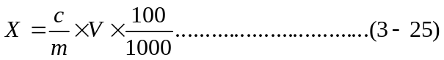
式中：X――样品中含维生素A的量mg/100g（如按国际音单位，每国际单位＝0.3μg维生素A）；
c――由标准曲线上查得样品中含维生素A的含量，μg/mL；
m――样品质量，g；
V――提取后加三氯甲烷定量的体积，mL；
100――以每百克样品计。

二．水溶性维生素的标准测定方法
（一）硫胺素（维生素B₁）的荧光法（GB 12390－90）
本方法适用于各类食物中硫胺素的测定，但不适用于有吸附硫胺素能力的物质和含有影响噻嘧色素荧光物质的样品。
本方法的最低检出限为0.05μg
1.原理
硫胺素在碱性铁氰化钾溶液中被氧化成噻嘧色素，在紫外线下，噻嘧色素发出荧光。在给定的条件下，以及没有其他荧光物质干扰时，此荧光的强度与噻嘧色素量成正比，即与溶液中硫胺素的量成正比。
如样品中含杂质过多，应经过离子交换剂处理，使硫胺素与杂质分离，然后以所得溶液作测定。
2.试剂
(1)正丁醇：优级纯或重蒸馏的分析纯。
(2)无水硫酸钠：分析纯。
(3)演粉梅。
(4)水：去离子水或蒸馏水。
(5)0.1mol/L盐酸：8.5mL浓盐酸用水稀释至1000mL。
(6)0.3mol/l盐酸：25.5mL浓盐酸用水稀释至1000mL。
(7)2mol/L乙酸钠溶液：164g无水乙酸钠或272g含水乙酸钠溶于水中稀释至1000mL。
(8)25%氯化钾溶液：250g氯化钾溶于水中稀释至1000mL。
(9)25%酸性氯化钾溶液：8.5mL浓盐酸用25%氯化钾溶液稀释至1000mL。
(10)15%氢氧化钠溶液：15g氢氧化钠溶于水中稀释至1000mL。
(11)1%铁氰化钾溶液：1g铁氰化钾溶于水中稀释至100mL。放于棕色瓶内保存。
(12)碱性铁氰化钾溶液：取4mL 1%铁氰化钾溶液，用15%氢氧化钠溶液稀释至60mL。用时现配，避光使用。
(13)3%乙酸溶液：30mL冰乙酸用水稀释至1000mL。
(14)活性人造浮石：称取100g经40目筛的人造浮石，以10倍于其容积的3%热乙酸搅洗2次，每次10min；再用5倍于其容积的25%热氯化钾搅洗15min；然后再用3％热乙酸搅洗10min；最后用热蒸馏水洗至没有氯离子。于蒸馏水中保存。
(15)硫胺素标准贮备液：准确称取100mg经氯化钙干燥24h的硫胺素，溶于0.01mol/L盐酸中，并稀释至1000mL。此溶液每毫升相当0.1mg硫胺素。于冰箱中避光可保存数月
(16)将硫胺素标准中间液：将硫胺素标准贮备液用0.01mol/L盐酸稀释10倍。此溶液每毫升相当10μg硫胺素。于冰箱中避光可保存数月。
(17)硫胺素标准使用液：将硫胺素标准中间液用水稀释100倍，此溶液每毫升相当0.1μg硫胺素。用时现配。
(18)0.04%溴甲酚绿溶液：称取0.1g溴甲酚绿，置于小研钵中，加入1.4mL0.1mol/L氢氧化钠溶液研磨片刻，再加入少许水继续研磨至完全溶解，用水稀释至250 mL。
3.仪器、设备
(1)实验室常用仪器设备。
(2)荧光分光光度计。
(3)Maizel-Gerson反应瓶：如图3-11所示。
(4)盐基交换管：如图3-12所示。

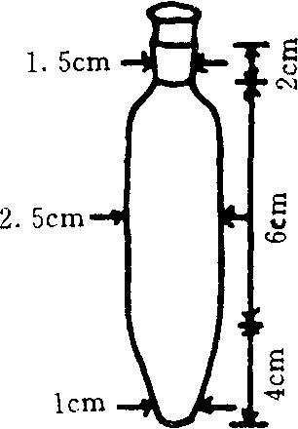
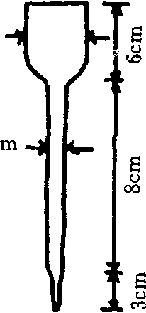

图3-11Maizcl-Gerson反应瓶 图3-12盐基交换管
4.操作步骤
（1）试样处理
样品采集后匀浆机打成匀浆（或者将样品尽量粉碎），于低温冰箱中冷冻保存，用时将其解冻后使用。
（2）提取
①精确称取一定量试样（估计其硫胺素含量约为10—30微克一般称取5—20克试样）置于150ml三角瓶中，加入50—75ml0.1mol/l或0.3mol/l盐酸使其溶解瓶口加盖小烧杯后放入高压锅中加热水解151b/in²30min然后取出。
②用2mol/L乙酸钠调其pH值为4.5（以0.04%溴甲酚绿为外指示剂）。
③按每克试样加入20mg淀粉酶的比例加入淀粉酶。于45～50℃温箱过夜保温（约16h）。
④冷至室温，定容至100ml，然后混匀过滤，即为提取液。
(3)净化
①少许脱脂棉铺于盐基交换管的交换柱底部，加水将棉纤维中气泡排出，再加约1g活性人造浮石使之达到交换柱的三分之一高度。保持盐基交换管中液面始终高于活性人造浮石。
②用移液管加入提取液20～80ml（使通过活性人造浮石的硫胺素总量约为2～5μg）。
③加入约10ml热水冲洗交换柱，弃去废液。如此重复三次。
④加入25%酸性氯化钾（温度为90℃左右）20ml，收集此液于25ml刻度试管内，冷至室温，用25%酸性氯化钾定容至25ml，即为试样净化液。
⑤重复①～④，将20ml硫胺素标准使用液加入盐基交换管以代替样品提取液，即得到标准净化液。
(3)氧化
①将5ml试样净化液分别加入A.B两个Maizel-Gerson反应瓶。
②在避光暗环境中将3ml 15%氢氧化钠加入反应瓶A，振摇约15s，然后加入10ml正丁醇；将3ml碱性铁氰化钾溶液加入反应瓶B，振摇约15s，然后加入10ml正丁醇；将A.B两个反应瓶同时用力振摇，准确计时1.5min。
③重复①、②，用标准净化液代替试样净化液。
④用黑布遮盖A、B反应瓶，静置分层后弃去下层碱性溶液，加入2～3g无水硫酸钠使溶液脱水。
（5）荧光强度的测定。
①荧光测定条件：激发波长365nm；发射波长435nm；激发波狭缝5nm；发射波狭缝5nm。
②依次测定下列荧光强度。
a.试样空白荧光强度（试样反应瓶A）；
b.标准空白荧光强度（标准反应瓶A）；
c.试样荧光强度（试样反应瓶B）；
d.标准荧光强度（标准反应瓶B）。
5、计算
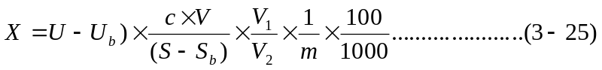
式中：X—样品中硫胺素含量，mg/100g；
U—试样荧光强度
U_{b}—试样空白荧光强度；
S—标准荧光强度；
S_{b}—标准空白荧光强度；
c—硫胺素标准使用液浓度，μg/mL;
V—用于净化的硫胺素标准使用液体积，mL;
V₁—试样水解后定容之体积，mL；
V₂—试样用于净化的提取液体积，mL；
m—试样质量，g；
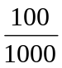--样品含量由μg/g换算成mg/100g的系数。
6.结果的允许误差
同一实验室同时或重复两次测定结果的相对偏差绝对值≤10%。
（二）核黄素（维生素B₂）的荧光法（GB 12391-90）
本方法适用于各类食物中黄素的测定。
1.原理
核黄素在440-500nm波长光照射下发生黄绿色荧光。在稀溶液中其荧光强度与核黄素的浓度成正比。在波长525nm下测定其荧光强度。试液再加入低亚硫酸钠（Na₂S₂O₄,也叫连二亚硫酸钠），将核黄素还原为无荧光的物质，然后再测定试液中残余荧光杂质的荧光强度，两者之差即为食品中核黄素所产生的荧光强度。
2.试剂
试验用水为蒸馏水。试剂不说明为分析纯。
(1)硅镁吸附剂：60-100目。
(2)2.5mol/l无水乙酸钠溶液。
(3)10%木瓜蛋白酶：用2.5mol/L乙酸钠溶液配制。使用时现配制。
(3)10%淀粉酶：用2.5mol/L乙酸钠溶液配制。使用时现配制。
(4)0.1mol/L盐酸。
(5)1mol/L氢氧化钠。
(6)0.1mol/L氢氧化钠。
(7)20%低亚硫酸钠溶液：用时现配。保存在冰水浴中，4h内有效。
(8)洗脱液：丙酮:冰乙酸:水（5:2:9）。
(9)0.04%溴甲酚绿指示剂：称取0.1g溴甲酚绿于小研钵中。加1.4mL0.1mol/L氢氧化钠溶液研磨，加少许水，继续研磨，直到完全溶解。用水稀释至250mL。
(10)3%高锰酸钾溶液。
(11)3％过氧化氢溶液。
(12)核黄素标准液的配制（纯度98％）。
①核黄素标准贮备液（25μg/mL）:将标准品核黄素粉状结晶置于真空干燥器或盛有硫酸的干燥器中。经过24h后，准确称取50mg。置于2L容量瓶中，加入2.4mL冰乙酸和1.5L水。将容量瓶置于温水中摇动，待其溶解，冷至室温，稀释至2L，移至棕色瓶内，加少许甲苯盖于溶液表面，于冰箱中保存。
②核黄素标准使用液：吸取2.00mL核黄素标准贮备液，置于50mL棕色容量瓶中，用水稀释至刻度。避光，贮于4℃冰箱，或保存一周。此溶液每毫升相当于1.00μg核黄素。
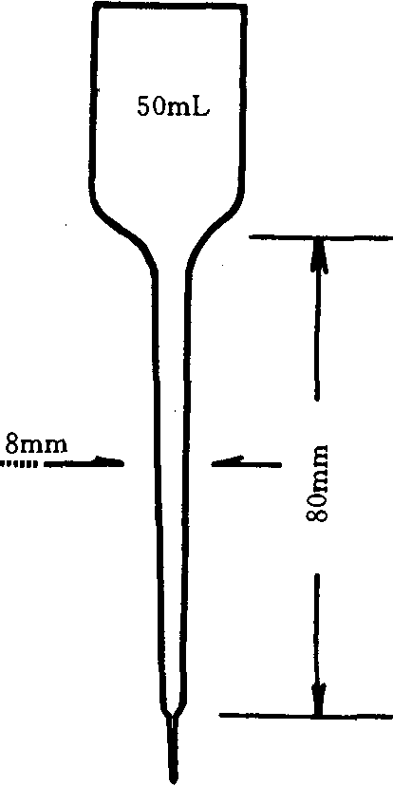
3.仪器与设备
(1)实验室常用设备。
(2)高压消毒锅。
(3)电热恒温培养箱。
(4)核黄素吸附柱：见图3-13.
(5)荧光分光光度计。
4．操作步骤
整个操作过程需避光进行。
(1)样品提取
①水解
称取2-10g样品（约含10-200μg核黄素）于100mL锥形瓶中，加入50mL0.1mol/L盐酸，搅拌直到颗粒物分散均匀。用40mL瓷坩埚为盖扣住瓶口，置于高压锅内高压水解，1.03×10⁴Pa30min。水解液冷却后，滴加1mol/L氢氧化钠，取少许水解液，用0.04%溴甲酚绿检验呈草绿色，pH为4.5。
②酶解
含有淀粉的水解液：加入10%淀粉酶溶液，于37-40℃保温约16h。
③过滤
上述酶解液定容至100.0mL，用干滤纸过滤。此提取液在4℃冰箱中可保存一周。
(2)氧化去杂质
视样品中核黄素的含量取一定体积的样品提取液及核黄素标准使用液（约含1-10μg核黄素）分别置于20mL的带盖刻度试管中，加水至15mL。各管加0.5mL冰乙酸，混匀。加30m/L高锰酸钾溶液0.5mL，混匀，放置2min，使氧化去杂质。滴加3％双氧水溶液数滴，直至高锰酸钾的颜色褪掉。剧烈振摇此管，使多余的氧气逸出。
(3)核黄素的吸附和洗脱
①核黄素吸附柱：硅镁吸附剂约1g用湿法装入柱，占柱长1/2-2/3（约5cm）为宜（吸附柱下端用一小团脱脂棉垫上），勿使柱内产生气泡，调节流速约为60滴/min。
②过柱与洗脱：将全部氧化后的样液及标准液通过吸附柱后，用约20mL热水洗去样液中的杂质。然后用5.00mL洗脱液，将样品中核黄素洗脱并收集于一带盖10mL刻度试管中，再用水洗吸附柱，收集洗出之液体并定容至10mL，混匀后待测荧光。
(4)测定
①于激发光波长440nm，发射光波长525nm，测量样吕管及标准管的荧光值。
②待样品及标准的荧光值测量后，在各管的剩余液（约5-7mL）中加0.1mL20%低亚硫酸钠溶液，立即混匀，在20s内测出各管的荧光值，作为各自的荧光值。
(5)计算
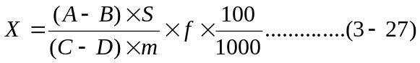
式中：X—样品中含核黄素的量，mg/100g;
    - 样品管荧光值；
    - 样品管空白荧光值；
    - 标准管荧光值；
f—稀释倍数；
m—样品的质量，g；
S—标准管中核黄素含量，μg；
    - 标准管空白荧光值；
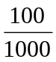--将样品中黄素量由μg/g折算成μg/100g的折算系数。

(三)总抗坏血酸（维生素C）的荧光法（GB 12392-90）
本方法适用于蔬菜、水果及其制品中总抗坏血酸的测定。本方法参照采用国际标准ISO6557/1-1986《蔬菜、水果及其制品中抗坏血酸的测定方法》。
1.原理
样品还原型抗坏血酸经活性炭氧化为脱氢抗坏酸后，与邻苯二胺（OPDA）反应生成有荧光的喹喔啉（puinoxaline）,其荧光强度与脱氢抗坏血酸的浓度在一定条件下成正比，以此测定食物中抗坏血酸和脱氢抗坏血酸的总量。
脱氢抗坏血酸与硼酸可形成复合物而不与OPDA反应，以此排除样品中荧光杂质产生的干扰，最小检出限为0.022μg/mL。
2.试剂
本实验用水均为蒸馏水。
（1）偏磷酸-乙酸液：称取15g偏磷酸，加入40mL冰乙酸及250nL水，加温，搅拌，使之逐渐溶解，冷却后加水至500mL，于4℃冰箱可保存7-10d。
（2）0.15mol/L硫酸：取10mL硫酸，小心加入水中，再加水稀释至1200mL。
（3）偏磷酸-乙酸-硫酸液：以0.15mol/L硫酸液为稀释液，其余同（1）配制。
（4）500m/L乙酸钠溶液：称取500g乙酸钠（CH₃COONa•3H₂O）,加水至1000mL。
（5）硼酸-乙酸钠溶液：称取3g硼酸，溶于100mL乙酸钠溶液中。临用前配制。
（6）邻苯二胺溶液：称取20mg邻苯二胺，于临用前用水稀释至100mL。
（7）抗坏血酸标准溶液（1mg/mL）(临用前配制)：准确称取50mg抗坏血酸，用溶液溶于5mL容量瓶中，并稀释至刻度。
（8）抗球血酸标准使用液（100μg/mL）:取10mL抗坏血酸标准液，用偏磷酸-乙酸溶液稀释至100mL。定容前试pH值，如其pH>2.2时，则应用溶液稀释。
（9）0.04%百里酚蓝指示剂溶液：称取0.1g百里酚蓝，加0.02mol/L氢氧化钠溶液，在玻璃研钵中研磨至溶解，氢氧化钠的用量约为10.75mL，磨溶后用水稀释至250mL。
变色范围：pH值等于1.2 红色
pH值等于2.8 黄色
pH值大于4 蓝色
（10）活性炭的活化：加200g炭粉于1L盐酸（1+9）中，加热回流1-2h，过滤，用水洗至滤液中无铁离子为止，置于110-120℃烘箱干燥，备用。
3.仪器和设备
（1）实验室常用设备。
（2）荧光分光光度计或具有350nm及430nm波长的荧光计。
（3）捣碎机。
4.操作方法
（1）样品液的制备：称取100g鲜样，加100g偏磷酸-乙酸溶液，倒入捣碎机内打成匀浆，用百里酚蓝指示剂调试匀浆酸碱度。如呈红色，即可用偏磷酸-乙酸溶液稀释，若呈黄色或蓝色，则用偏磷酸-乙酸-硫酸溶液稀释，使其pH值为1.2。匀浆的取量需根据样品中抗坏血酸含量而定当样品液含量在40—100μg/ml之间一般取20g匀浆用偏磷酸—乙酸溶液液稀释至100mL，过滤，滤液备用。
（2）测定步骤
①氧化处理：分别取样品滤液及标准使用液各100mL于200mL带盖锥形瓶中，加2g活性炭，用力振摇1min，过滤，弃去最初数毫升滤液，分别收集其余全部滤液，即样品氧化液和标准氧化液，待测定。
②各取标准氧化液于2个100mL容量瓶中分别标明”标准”及”标准空白”。
③各取10mL标准氧化液于2个100mL容量瓶中分别标明”样品”及”样品空白”。
④于”标准空白”及”样品空白”溶液中各加5mL硼酸-乙酸钠溶液，混合摇动15min，用水稀释至100mL，在4℃冰箱中放置2-3h，取出备用。
⑤于”样品”及”标准”溶液中各加入5mL50%乙酸钠液，用水稀释至100mL，备用。
（3）标准曲线的制备
取上述”标准”溶液4.（2）⑤（抗坏血酸含量10μg/mL）0.5,1.0,1.5ml和2.0mL标准系列，取双份分别置于10mL带盖试管中。在用水补充至10ml荧光反映[4.（4）]
（4）取[4.（2）（4）]中标准空白溶液，样品空白溶液及[4.（2）⑤]中样品溶液各2ml，分别至于10ml带盖试管中在暗室迅速向各管中加入5ml邻苯二胺溶液，振摇混合，在室温下反应35min，于激发光波长338nm、发射光波长420nm处测定荧光强度。标准系列荧光强度分别减去标准空白荧光强度为纵坐标，对应的抗坏血酸含量为横坐标，绘制标准曲线或进行相关计算，其直线回归方程供计算进使用。
5.计算
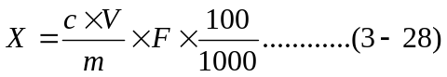
式中：X—样品中抗坏血酸及脱氢抗坏血酸总含量，mg/100g;
c—由标准曲线查得或由回归方程算得样品溶液浓度，μg/mL;
m—试样质量，g；
F--样品溶液的稀释倍数；
V—荧光反应所用试样体积，mL。
6.结果的允许差
同一实验室平行或重复测定结果相对偏差绝对值≤10％。

（四）总抗坏血酸（维生素C）的2，4-二硝基苯肼比色法（GB 12392-90）
1.原理
总抗坏血酸包括还原型、脱氢型和二酮古乐糖酸，样品中还原型抗坏血酸经活性炭氧化为脱氢抗坏血酸，再与2，4-二硝基苯肼作用生成红色脎，根据脎在硫酸溶液中的含量与总抗坏血酸含量成正比，进行比色定量。
本法可用于蔬菜、水果及其制品中总抗坏血酸的测定。
（1）4.5mol/L硫酸：小心加入250mL硫酸（密度1.84）于700mL水中，冷却后用水稀释至1000mL。
（2）85%硫酸：谨慎将900mL硫酸（密度1.84）加入100mL水中。
（3）2% 2,4-二硝基苯肼溶液：溶解2g 2,4-二硝基苯肼于100mL4.5mol/L硫酸内，过滤。不用时存于冰箱内，每次用前必须过滤。
（4）2%草酸溶液：溶解20g草酸（H₂C₂O₄）于700mL水中，稀释至1000mL。
(5)1%草酸溶液：稀释500mL2%草酸溶液到1000mL。
(6)1%硫脲溶液：溶解5g流脲于500mL 1%草酸溶液中。
(7)2%硫脲溶液：溶解10g硫脲于500mL 1%草酸溶液中。
(8)1mol/L盐酸：取100mL盐酸，加入水中，并稀释至1200mL。
(9)抗坏血酸标准溶液：溶解100mg纯抗血酸于100mL 1%草酸中，配成生毫升相当于1mg抗坏血酸。
(10)活性炭：将100g活性炭加到750mL 1mol/L盐酸中，回流1-2h，过滤，用水洗数次，至滤液中无铁离子（Fe³⁺）为止，然后置于110℃烘箱中烘干。
检验铁离子方法：利用普鲁士蓝反应。将2%亚铁氰钾与1%盐酸等量混合，将上述洗出滤液滴入，如有铁离子则产生蓝色沉淀。
2..仪器和设备
(1)恒温箱：37±0.5℃；
(2)可见-紫外分光光度计。
(3)捣碎机。
3..操作步骤
(1)样品的制备
全部实验过程应避光。
①鲜样的制备：称100g鲜样和100g2%草酸溶液，倒入捣碎机中打成匀浆，取10-40g匀浆（含1-2mg抗坏血酸）倒入100mL容量瓶中。用1%草酸溶液稀释至刻度，混匀。
②干样制备：称1-4g干样（含1-2mg抗坏血酸）放入乳钵内，加入1%草酸溶液磨成匀浆，倒入100mL容量瓶内，用1%草酸溶液稀释至刻度，混匀。
③将①、②液过滤，滤液备用。不易过滤的样品可用离心机沉淀后，倾出上清液，过滤，备用。
(2)氧化处理：取25mL上述滤液，加入2g活性炭，振摇1min，过滤，弃去最初数毫升滤液，取10mL此氧化提取液，加入10mL 2%硫脲溶液，混匀。
(3)呈色反应
①于三个试管中各加入4mL稀释液[4.(2)]。一个试管作为空白，在其余试管中加入1.0mL 2% 2,4-二硝基苯肼液，将所有
试管放入37±0.5℃恒温箱或水浴中，保温3h。
②3h后取出，除空白管外，将所有试管放入冰水中。空白管取出后使其冷至室温，然后加入1.0mL 2% 2,4-二硝基苯肼溶液，在室温中放置10-15min后放入冰水内。其余步骤同样品。
(4)85%硫酸处理：当试管放入冰水中后，向每一试管中加入5mL85%硫酸，滴加时间至少需要1min，需边加边摇动试管。将试管自冰水中取出，在室温放置30min后比色。
(5)比色：用1cm比色杯，以空白液调零点，于500nm波长下测吸光值。
(6)标准曲线绘制
①加2g活性炭于50mL标准溶液中摇动一分钟，过滤。
②取10mL滤液放入500mL容量瓶中加5.0g硫脲，用1%草酸溶液稀释至刻度，坑坏血酸浓度20μg/mL。
③取5，10，20，25，40，50，60mL稀释液，分别放入7个100mL容量瓶中，用1%硫脲溶液稀释到刻度，使最后稀释液中抗坏血酸的浓度分别为：1，2，4，5，8，10，12μg/mL。
④按样测定步骤形成脎并比色。
⑤以吸光值为纵坐标，以抗坏血酸溶液（μg/mL）为横坐标绘制标准曲线。
4..计算
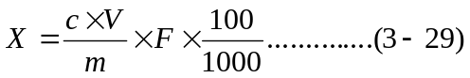
式中：X—样品中总抗坏血酸含量，mg/100g;
c—由标准曲线查得或由回归方程算得”样品氧化液”中总抗坏血酸的浓度。μg/mL
V—试样用1%草酸溶液定容的体积，mL；
F--样品氧化处理过程中的稀释倍数；
m—试样质量，g。
5..结果的允许差
同一实验室平和或重复测定相对偏差绝对值≤10％。

